Harlequin Tanzteppich

Harlequin Floors

Eigenschaften

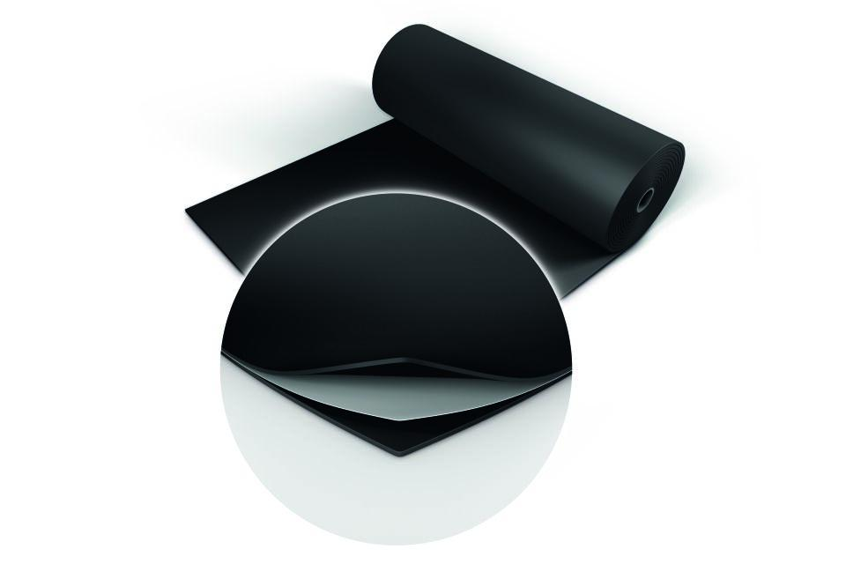

Farbton

beige, blau, braun, dunkelgrau, gold, grau, grün, hellgrau, rot, schwarz, silber, weiß

Oberfläche

geprägt, glatt

Werkstoff

Vinyl

Breite (mm)

1.500,00 - 24.500,00

Länge (mm)

10.000,00 - 30.000,00

Stärke (mm)

1,30 - 3.000,00

Befestigung

kleben

Brandverhalten

Bfl-s1, Cfl-s1

Lieferform

Rolle

Dicke Nutzschicht (mm)

0,65 - 0,80

Gewicht (kg/m²)

1,60 - 3,40

Trittschallverbesserungsmaß (dB)

5,00 - 24,00

Recycled Content (%)

[23:30]

Glanzgrad

3, 6

Embodied carbon

39